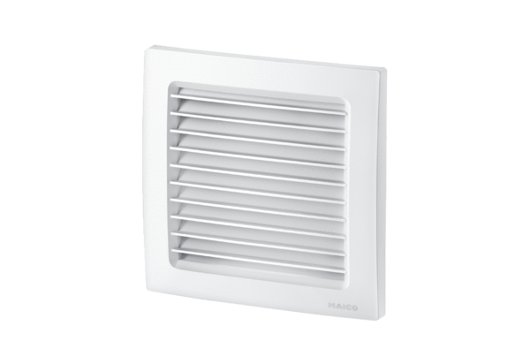Наружная решётка SG 150/1Комплект поставки: 1 штукАссортимент: A
Номер артикула: 0059.0997Изготовитель: MAICO

